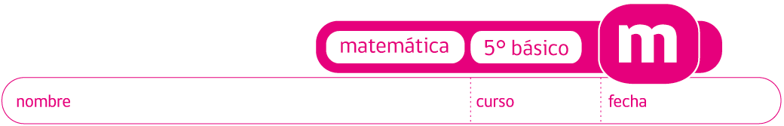

PAUTA ACTIVIDADES SECUENCIAS NUMÉRICAS

- En las siguientes secuencias numéricas, determine los términos pedidos. Guíese por el ejemplo.

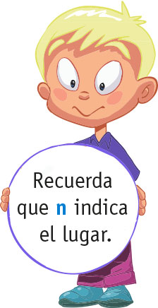
- 2n:

Primer término: ___$2⋅1$___= 2_

Tercer término: ___$2⋅3$___= 6_

Décimo término: __$2⋅\text{10}$__= 20_

- 3n

Primer término: ___31___= 3

Segundo término: _32___= 6

Séptimo término: _37___= 21

- n + 2

Primer término: _1 + 2 ___= 3

Cuarto término: _4 + 2 __= 6

Octavo término: _8 + 2 __= 10

- n - 1

Primer término: _1 -1 ___= 0

Segundo término: _2 -1 _= 1

Cuarto término: _4 -1 ___= 3

- n + 3

Segundo término: _2 + 3 _= 5

Quinto término: _5 + 3 _= 8

Sexto término: _6 + 3 _= 9

- n²

Primer término: _ 1²_= 1

Segundo término: _ 2²_= 4

Tercer término: _ 3²_= 9

- Marque con un cuál es un patrón que puede corresponder a cada secuencia.

- 2, 5, 8, 11, …

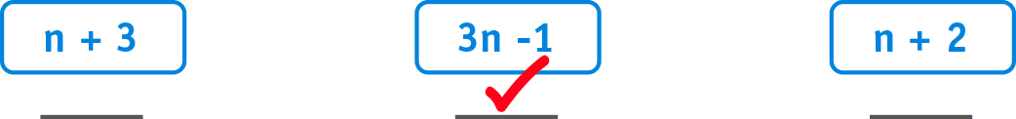

- 1, 8, 27, 64, …

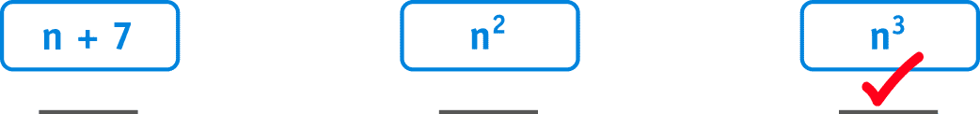

- 4, 8, 12, 16, …

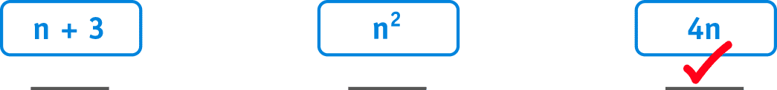

- 1,3 ,5, 7, 9, …

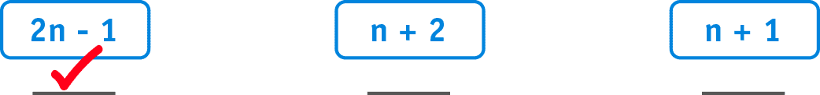

- En las siguientes sucesiones, complete cada oración.

- El siguiente término podría ser: __7______.

- La relación entre un número y otro es: __sumar 1_____.

- Una regla de formación de esta secuencia es: ___n + 1_.

- El siguiente término podría: ___36_____.

- La relación entre un número y otro es: _ que tienen una diferencia de 6_.

- Una regla de formación de esta secuencia es: __6n______.

- El siguiente término podría: ___9_____.

- La relación entre un número y otro es: __sumar 1_____.

- Una regla de formación de esta secuencia es: __n + 3______.

¡Desafío!

- Una de las máquinas que construyen dados se ha averiado, la fábrica dónde se hace necesita saber cuál es el error, para ello piden a los ingenieros una muestra de los dados producidos con error y sin error. Observe las siguientes muestras ¿Cuál es la regla de formación para pintar las caras de los dados?

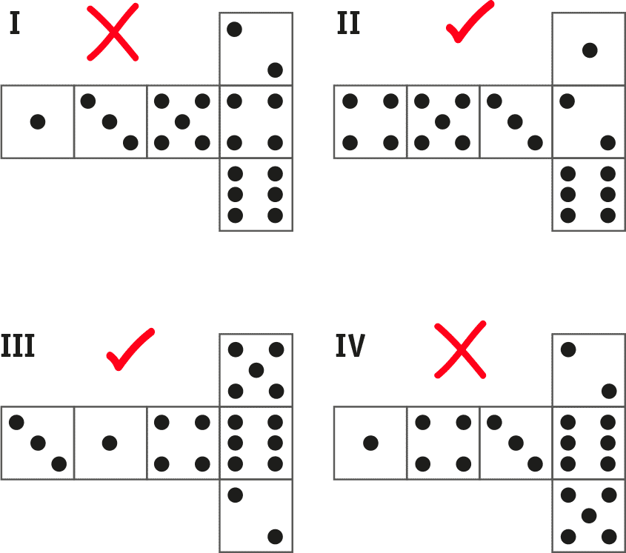

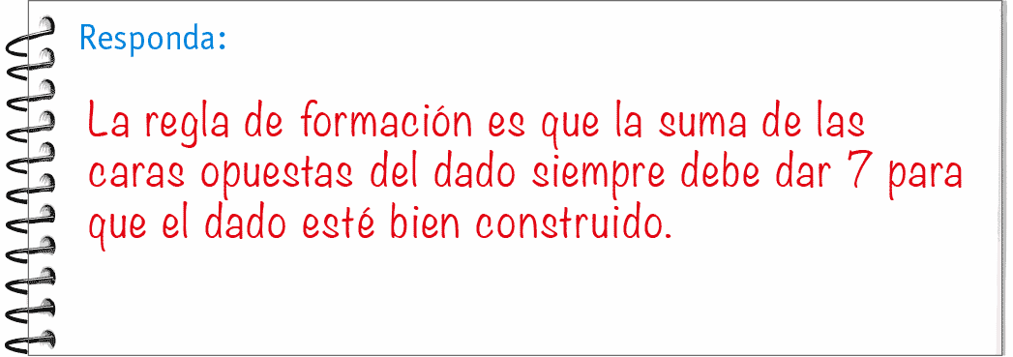

Elaborado por Paola Ramirez G.

